Міністерство освіти і науки України

Національний технічний університет України «Київський політехнічний інститут імені Ігоря Сікорського"

Факультет інформатики та обчислювальної техніки

Кафедра інформатики та програмної інженерії

Звіт

з лабораторної роботи № 3 з дисципліни «Алгоритми та структури даних-1. Основи алгоритмізації»

«Дослідження ітераційних циклічних алгоритмів»

Варіант №20

Виконав студент ІП-12 Логвиненко Владислав Олексiйович

(шифр, прізвище, ім'я, по батькові)

Перевірив ____________________________________

( прізвище, ім'я, по батькові)

Київ 2021

**Лабораторна робота 1**

**Дослідження лінійних алгоритмів**

Мета – дослідити подання операторів повторення дій та набути практичних навичок їх використання під час складання циклічних програмних специфікацій.

**Індивідуальне завдання:**

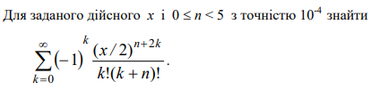

* 1. **Постановка задачі**. Результатом розв’язку задачі є сума перших **k** елементів послідовності за заданим значенням **x** та **n** константна дійсна замінна 10-4.В процесі розв’язання будуть використані функції fact( ) и Abs ( ).Для опису операторів повторення використаємо основну схему.
  2. Побудова математичної моделі.

|  |  |  |  |
| --- | --- | --- | --- |
| Змінна | Тип | Ім’я | Призначення |
| Вхідна змінна | Дійсні | x | Початкове дане |
| Вхідна змінна | Дійсні (0<=n<5) | n | Початкове дане |
| Змінна K | Ціле | k | Номер члена послідовності |
| Стала | Дійсні | e | Точність |
| Додаткова змінна | Дійсні | T_k | Значення виразу з k |
| Додаткова змінна | Дійсні | T_k2 | Значення виразу з k+1 |
| Додаткова змінна | Ціле | fact | Обчислення факторіалу |
| Додаткова змінна | Дійсні | Abs | Обчислення модуля |
| Вихідна зміна | Дійсні | Sum | Сума |

## 2) Розв’язання

Програмні специфікації запишемо у псевдокоді та графічній формі у вигляді блок-схеми.

*Крок 1*. Визначимо основні дії.

*Крок 2.* Деталізуємо дію введення **x та n**

*Крок 3*  Уточнення даних додаткових змінних

*Крок 4*  Деталізуємо знаходження суми

## 3) Псевдокод

*Крок 1*

**початок**

введення значення **X та N**

уточнення даних: e, T_k, T_k2, Sum

знаходження суми

**кінець**

*Крок 2*

**початок**

X∈**R**

N∈[0;5]

уточнення даних: e, T_k, T_k2, Sum

знаходження суми

**кінець**

*Крок 3*

**початок**

X∈R

N∈[0;5]

E = 0.0004

k=1

T_k = ((x/2)n)/fact(n)

T_k2 = ((-1)**k) * ((x/2)(n+2k))/(fact(k)*fact(k+n))

Sum = 0

знаходження суми

**Кінець**

*Крок 4*

**початок**

X∈R

N∈[0;5]

E = 0.0004

k=1

T_k = ((x/2)n)/fact(n)

T_k2 = ((-1)**k) * ((x/2)(n-2k))/(fact(k)*fact(k-n))

Sum = 0

Поки (Abs (T_k – T_k2) > e)

Повторити

k=k+1

Sum=Sum+T_k

T_k = T_k2

T_k2 = ((-1)**k) * ((x/2)(n+2k))/(fact(k)*fact(k+n))

Все повторити

‘Сума’=Sum

**кінець**

***4) Блок-схема***

*Крок 1 Крок 2 Крок 3*

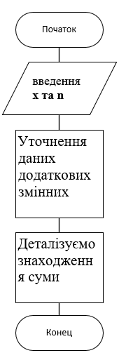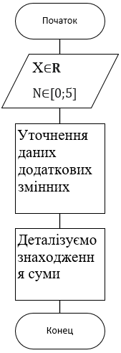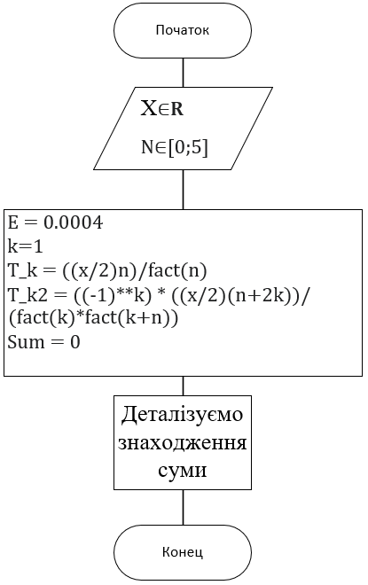

*Крок 4*

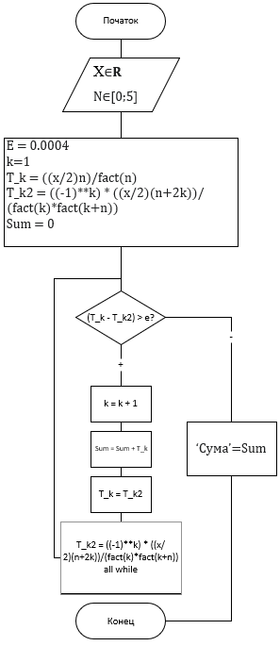

**Віпробування:**

|  |  |
| --- | --- |
| Блок | Дія |
|  | Початок |
| 1 | Введення Х=1 , N=2 |
| 2 | E = 0.0004  k=1  T_k = ((x/2)n)/fact(n)  T_k2 = ((-1)**k) * ((x/2)(n-2k))/(fact(k)*fact(k-n))  Sum = 0 |
| 3 | K=2; (Abs (T_k – T_k2)=0.0107421875; Sum= 0.48958(3) |
| 4 | Виведення Sum= 0.48958(3) |

**5)Висновок.** Отже, було досліджено подання операторів повторення дій та набуто практичних навичок їх використання під час складання циклічних програмних специфікацій й розроблено псевдокод і блок-схему до відповідного завдання. Мій варіант лабараторної включав роботу з змінними. Продемонстровано алгоритм залежності виразу від змінної. Також я практикувався в умінні оформлювати лабараторну роботу, а саме: титульний аркуш, математичну модель, псевдокод алгоритму, блок схему алгоритму, випробування алгоритму, висновки